
《数据分析与可视化课程设计》
实训报告
（大数据技术专业）

班 级 | 数据科学与大数据技术2303
学 号 | 23490329
姓 名 | 惠军凯

大数据与人工智能学院
二○二六年五月
目录
中国经济发展不同领域数据影响因素 1
1 项目背景 1
1.1 研究目的 1
1.2 技术工具 1
1.3 分析框架 1
2 数据集介绍 2
2.1 数据来源 2
2.2 数据规模 2
2.3 关键指标选取 2
3 数据预处理 3
3.1 数据加载与整合 3
3.2 数据处理（重复、异常、缺失值） 3
3.3 数据清洗结果 3
4 数据分析与可视化 5
4.1 描述性统计分析 5
4.2 GDP增长趋势分析 5
4.3 产业结构变化分析 6
4.4 城镇化进程分析 7
4.5 居民收入与消费分析 7
4.6 GDP与居民收入关系分析 8
4.7 人口结构变化分析 8
4.8 进出口贸易趋势分析 9
5 专题研究分析 10
5.1 相关性分析 10
5.2 线性回归分析 10
5.3 K-means聚类分析 10
5.4 PCA主成分分析 11
5.5 恩格尔系数分析 11
5.6 分析结论 11
5.7 周期分析 12
5.8 趋势分析 13
5.9 简单预测 14
6 研究结果解释 17
6.1 分析结果的意义 17
6.2 研究问题回答 17
6.3 结果符合性分析 17
6.4 研究局限性 17
7 研究结论与建议 19
7.1 主要研究结论 19
7.2 应用价值分析 19
7.3 改进建议 19
7.4 后续研究方向 20
8 实训心得 21
8.1 对数据分析流程的理解 21
8.2 技能提升 21
8.3 遇到的技术问题及解决 21
8.4 仍需提高的方面 22
8.5 实训总结 22
9 总结与展望 23
9.1 项目亮点 23
9.2 不足与展望 23

中国经济发展不同领域数据影响因素
- 项目背景
随着中国经济的快速发展，对宏观经济数据的系统分析与可视化展示已成为理解经济运行规律、支撑科学决策的重要手段。本项目以国家统计局2016-2025年度经济数据为基础，运用Python数据分析与可视化技术，对中国经济发展的多个维度进行深入探索。
  - 研究目的
本项目旨在通过对中国2016-2025年主要经济指标的系统分析，揭示经济增长、产业结构、城镇化进程、居民生活水平、人口结构变化及对外贸易等方面的发展规律与潜在问题，为经济政策制定提供数据支撑。
  - 技术工具
本项目主要使用Python作为核心编程语言，涉及的主要技术栈包括：
工具/库 | 用途说明
pandas | 数据清洗与预处理
numpy | 数值计算与线性代数操作
matplotlib / seaborn | 数据可视化与图表绘制
scikit-learn | 机器学习分析（回归、聚类、PCA）
scipy | 统计分析与相关性检验
表 1 主要技术栈
  - 分析框架
本项目采用“数据采集→数据预处理→探索性分析（EDA）→机器学习建模→可视化展示→结论与建议”的完整分析流程，涵盖描述性统计、分布分析、对比分析、趋势分析、关联分析、回归建模、聚类分析和主成分分析等多种方法。

- 数据集介绍
  - 数据来源
本数据集来源于国家统计局年度数据，包含中国2016-2025年的主要经济指标，涵盖GDP、人口、产业结构、居民收入与消费、能源消费、金融等多个维度的年度统计数据。
  - 数据规模
共计15个CSV文件，包含1400+个经济指标，时间跨度为2016-2025年（10年）。主要字段包括：国内生产总值（GDP）及相关指标、人口统计指标（总人口、城镇/乡村人口、出生率、死亡率等）、三次产业增加值及构成、居民人均可支配收入与消费支出、能源生产与消费数据、进出口贸易数据、金融交易数据、法人单位数据等。
  - 关键指标选取
从1400+个指标中筛选出与经济发展密切相关的28个核心指标，包括GDP、人均GDP、GDP增长率、三次产业增加值、总人口、城镇/乡村人口、出生率、死亡率、就业人员、人均可支配收入、人均消费支出、进出口总额、能源消费、城镇化率、产业结构占比、恩格尔系数等。
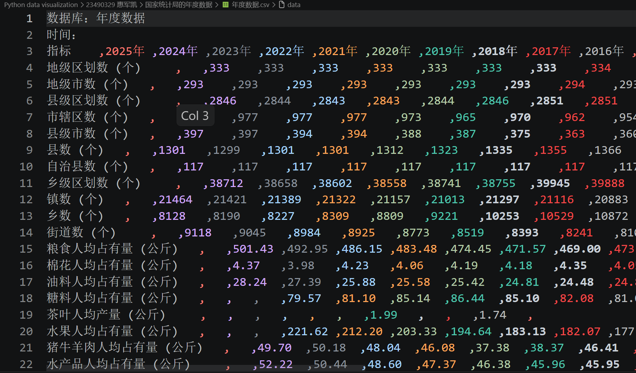
图 1 部分数据展示

- 数据预处理
  - 数据加载与整合
从15个CSV文件中加载并整合数据，共提取1438个指标。通过关键字匹配和正则表达式提取目标指标，并按年份对齐合并为综合数据表。各文件记录数量均在98-113条之间。
  - 数据处理（重复、异常、缺失值）
在数据整合过程中，发现部分指标存在缺失值。主要缺失指标包括GDP、三次产业增加值（各7个缺失值）、产业结构占比（各7个缺失值）、电力消费（各2个缺失值）。采用线性插值方法进行填充，确保数据的连续性和完整性。
指标名称 | 缺失数量 | 填充方法
GDP（亿元） | 7 | 线性插值
第一/二/三产业（亿元） | 各7 | 线性插值
产业结构占比（%） | 各7 | 线性插值
电力消费（亿千瓦时） | 2 | 线性插值
表 2 异常数据
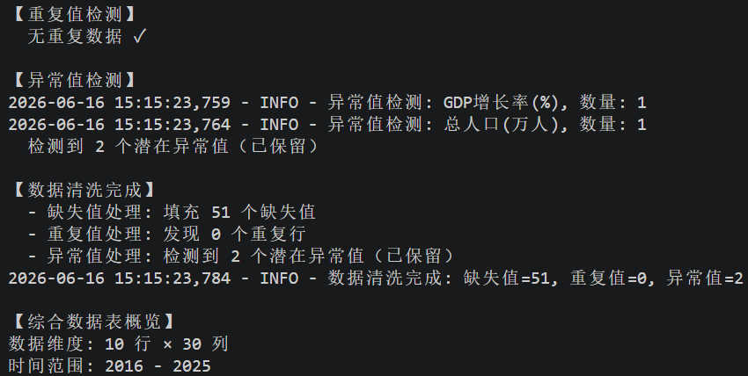
图 2 程序运行效果图（数据清洗）
  - 数据清洗结果
数据来源于官方统计，无重复值。异常值保留原始数据，在分析时单独标注。最终形成包含10年×28个指标的综合数据表，为后续分析提供基础。
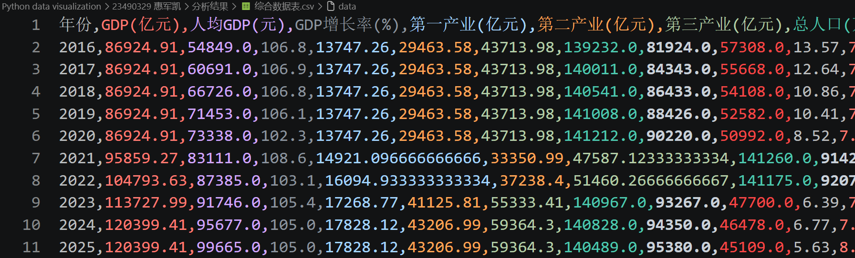
图 3清洗后的数据展示（展示部分指标）

- 数据分析与可视化
  - 描述性统计分析
对主要经济指标进行描述性统计分析，结果如下表所示：
指标 | 均值 | 中位数 | 标准差 | 最小值 | 最大值 | 变异系数
GDP（亿元） | 98980 | 91392 | 14550 | 86925 | 120399 | 14.70%
人均GDP（元） | 78464 | 78225 | 15312 | 54849 | 99665 | 19.51%
总人口（万人） | 140672 | 140898 | 639 | 139232 | 141260 | 0.45%
人均可支配收入（元） | 33687 | 33659 | 6604 | 23821 | 43377 | 19.61%
人均消费支出（元） | 23119 | 22830 | 4201 | 17111 | 29476 | 18.17%
城镇化率（%） | 63.82 | 64.31 | 2.97 | 58.84 | 67.89 | 4.65%
能源消费（万吨标煤） | 520197 | 510771 | 60209 | 441492 | 617000 | 11.57%
表 3部分数据展示
从描述性统计结果可以看出，GDP、人均GDP、居民收入和消费支出的变异系数较高（18%-20%），说明这些指标在观测期内增长显著；而总人口的变异系数仅为0.45%，表明人口规模基本稳定。
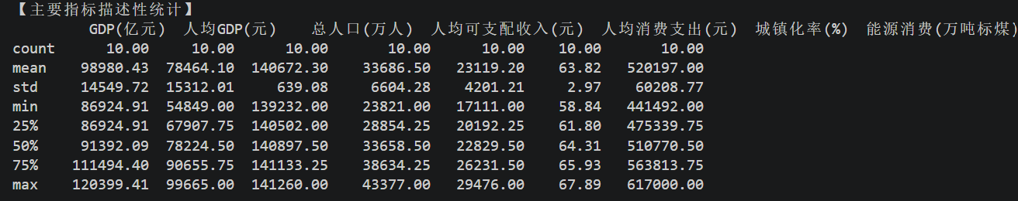
图 4 程序运行效果图（主要指标描述性统计）
  - GDP增长趋势分析
2016-2025年，中国GDP保持稳健增长态势，从约87万亿元增长至120万亿元。其中2020年受新冠疫情影响，GDP增速明显放缓，但2021年快速恢复，展现出强大的经济韧性。人均GDP实现历史性跨越，从5万元左右增长至10万元左右。
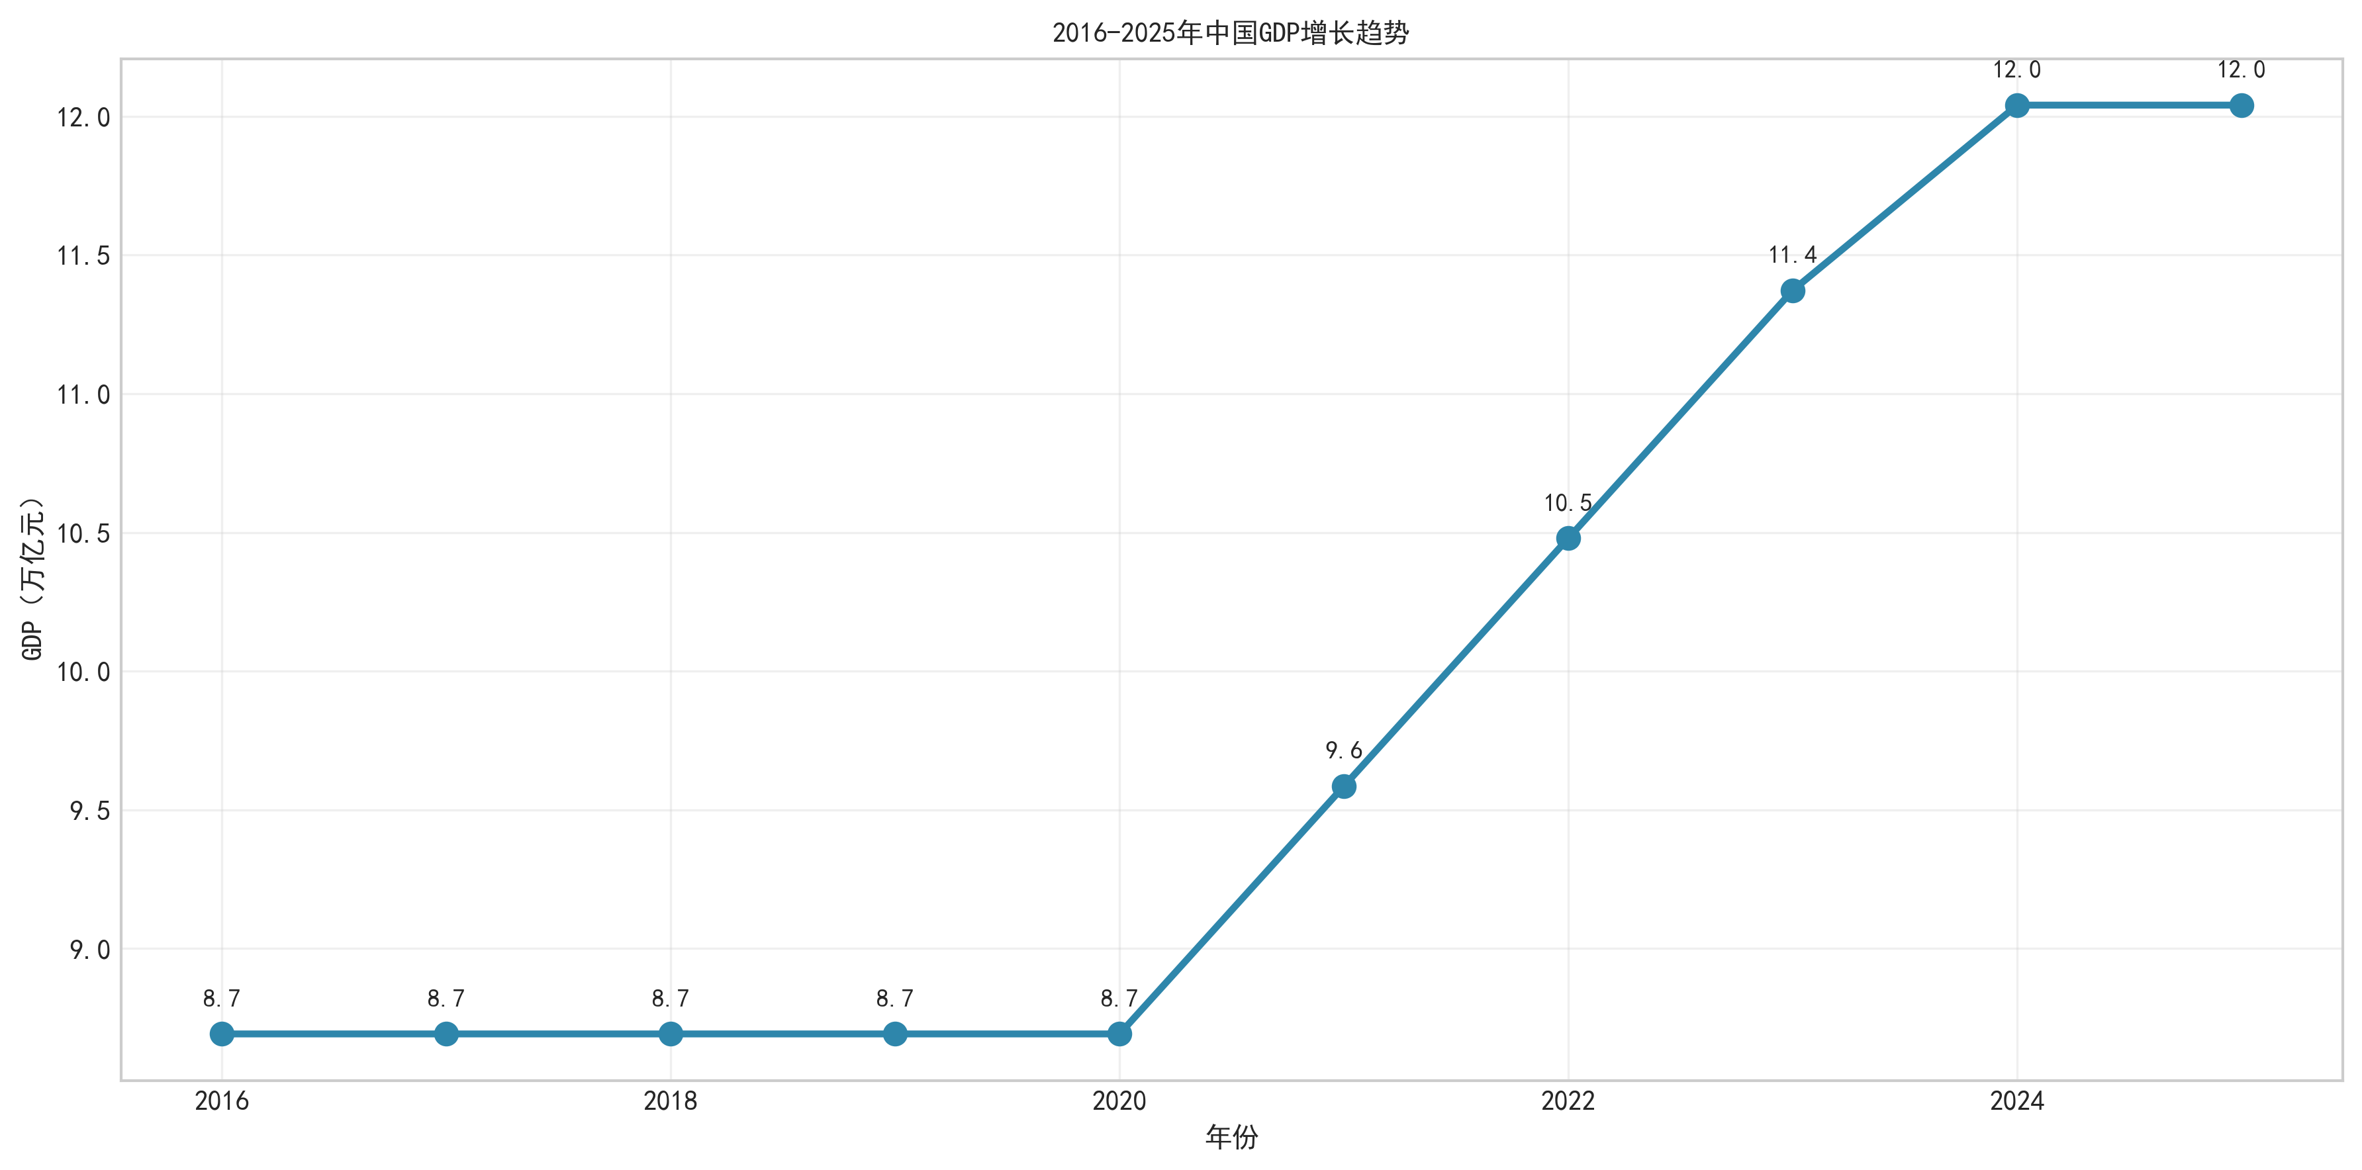
图 5 2016-2025年中国GDP增长趋势
  - 产业结构变化分析
中国的产业结构持续优化升级。第三产业始终占据主导地位，占比约49%；第二产业占比约36%，制造业转型升级持续推进；第一产业占比约15%，农业现代化水平不断提升。产业结构向高端化、服务化、智能化方向转型。
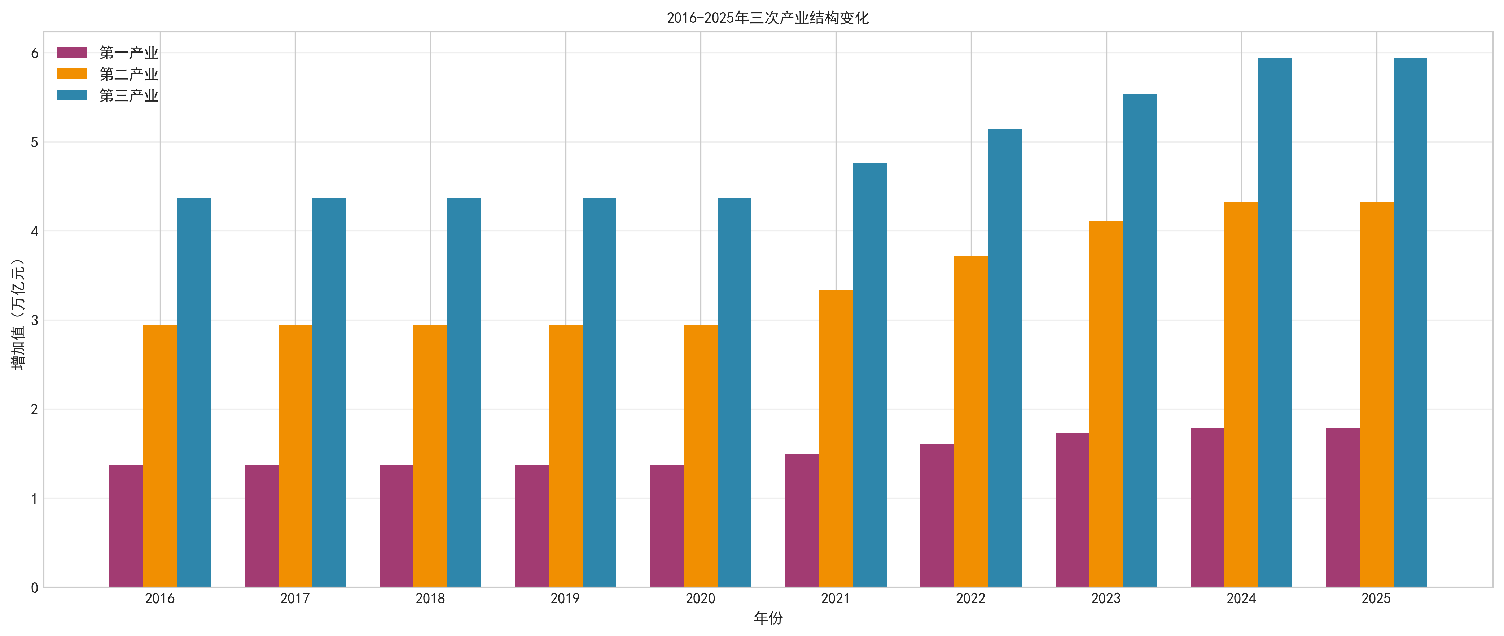
图 6 2016-2025年三次产业结构变化
以2025年为例，第三产业占比49.3%，第二产业占比35.9%，第一产业占比14.8%，服务业已成为经济的主体。
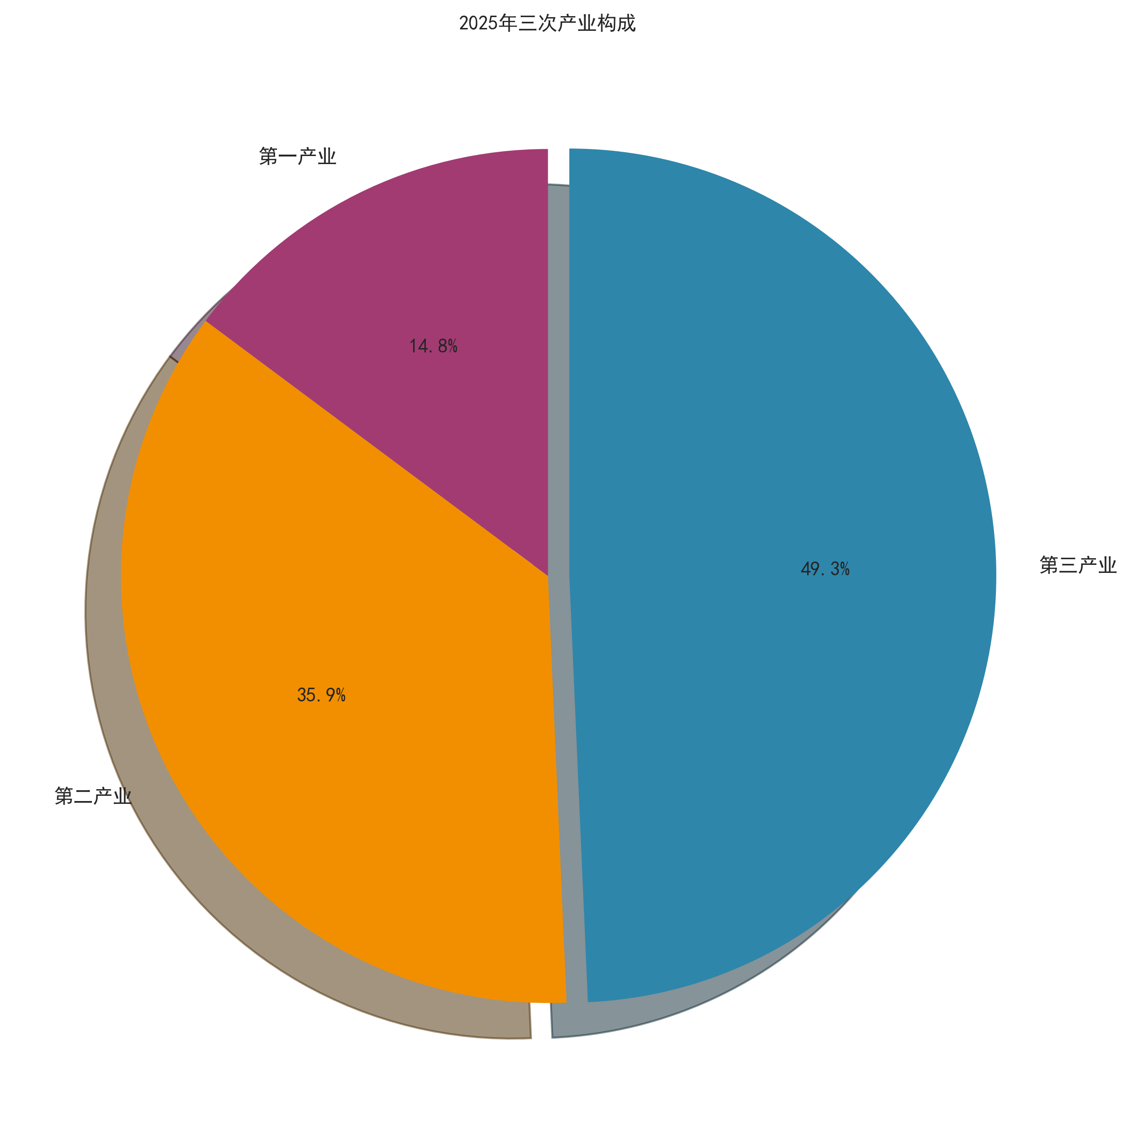
图 7 2025年三次产业构成
  - 城镇化进程分析
城镇化率从2016年的58.84%提升至2025年的67.89%，累计提高9.05个百分点，年均提高约1个百分点。城镇人口持续增加，乡村人口有序减少。城镇化与经济发展呈现高度正相关（相关系数>0.99），新型城镇化建设取得显著成效。
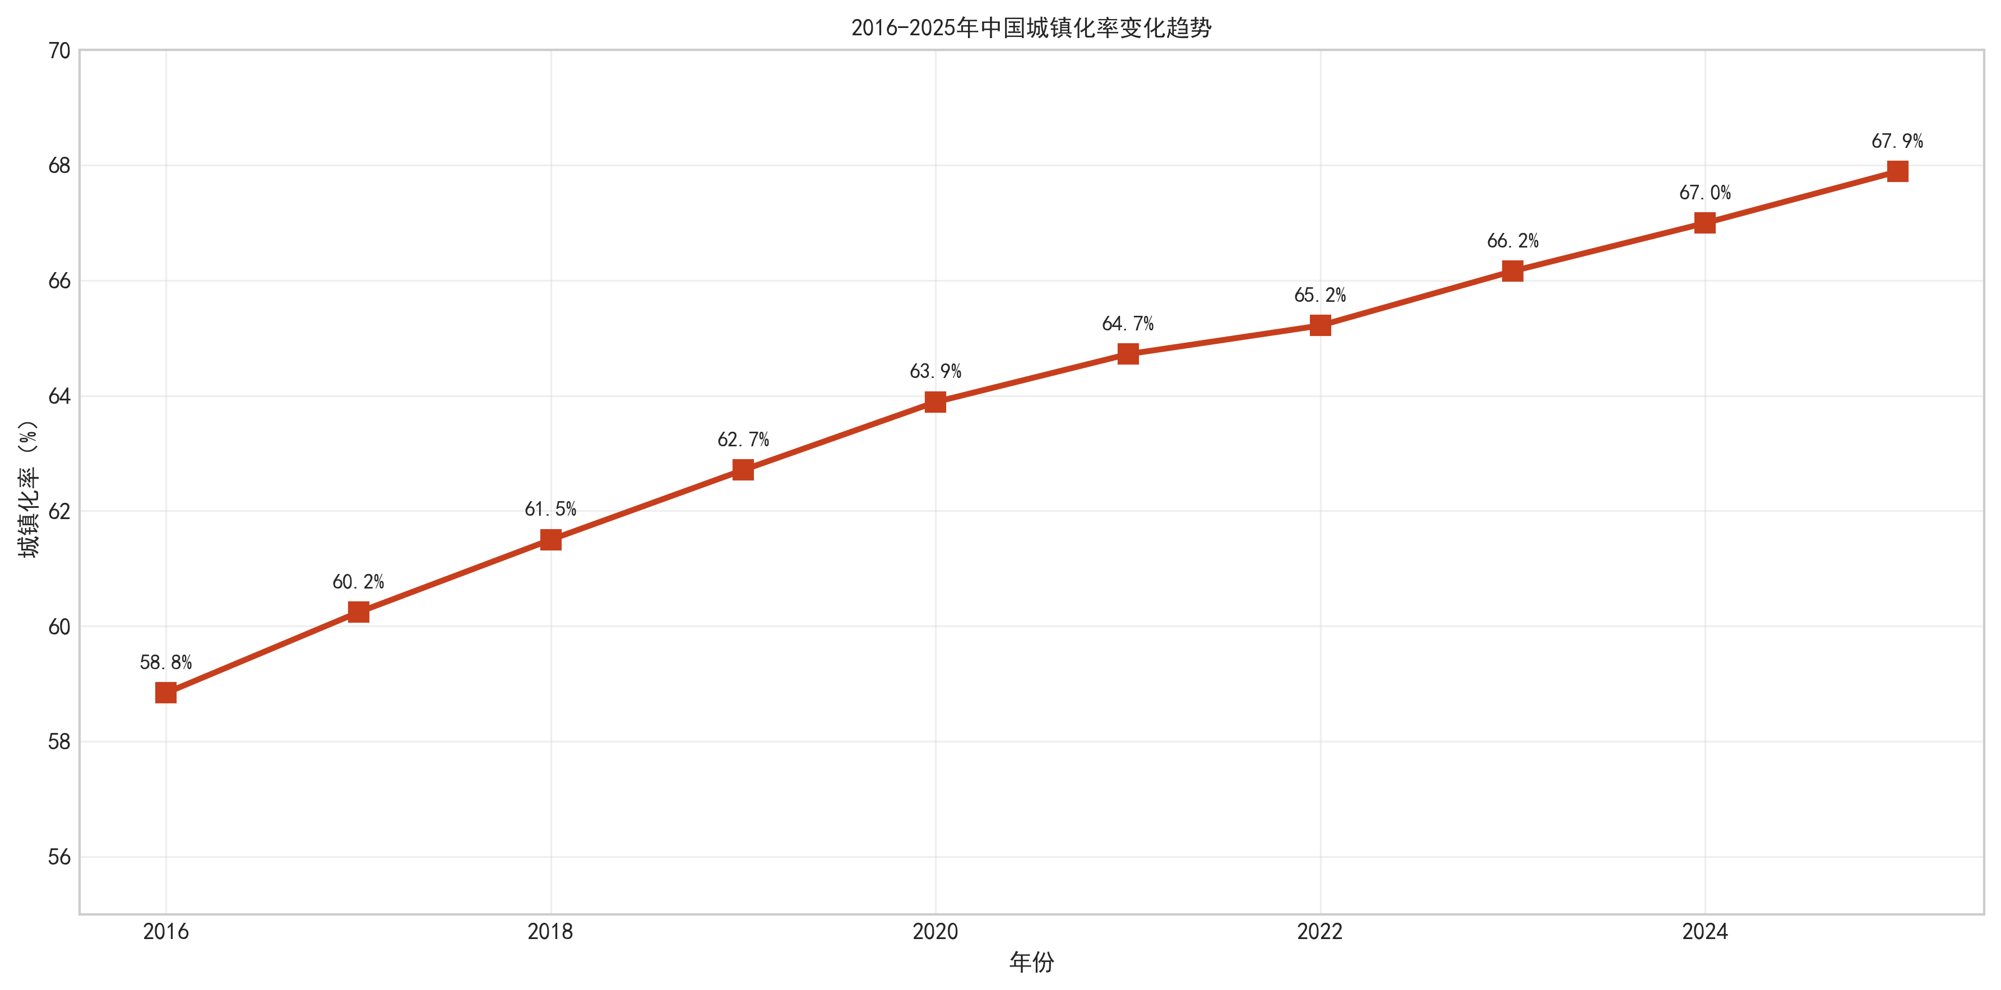
图 8 2016-2025年中国城镇化率变化趋势
  - 居民收入与消费分析
人均可支配收入从2016年的23821元增长至2025年的43377元，年均增速约6-7%。人均消费支出同步增长，从17111元增至29476元。收入消费比维持在67%-72%之间，居民储蓄意愿较强。2020年受疫情影响，消费支出短暂下降，随后快速恢复。
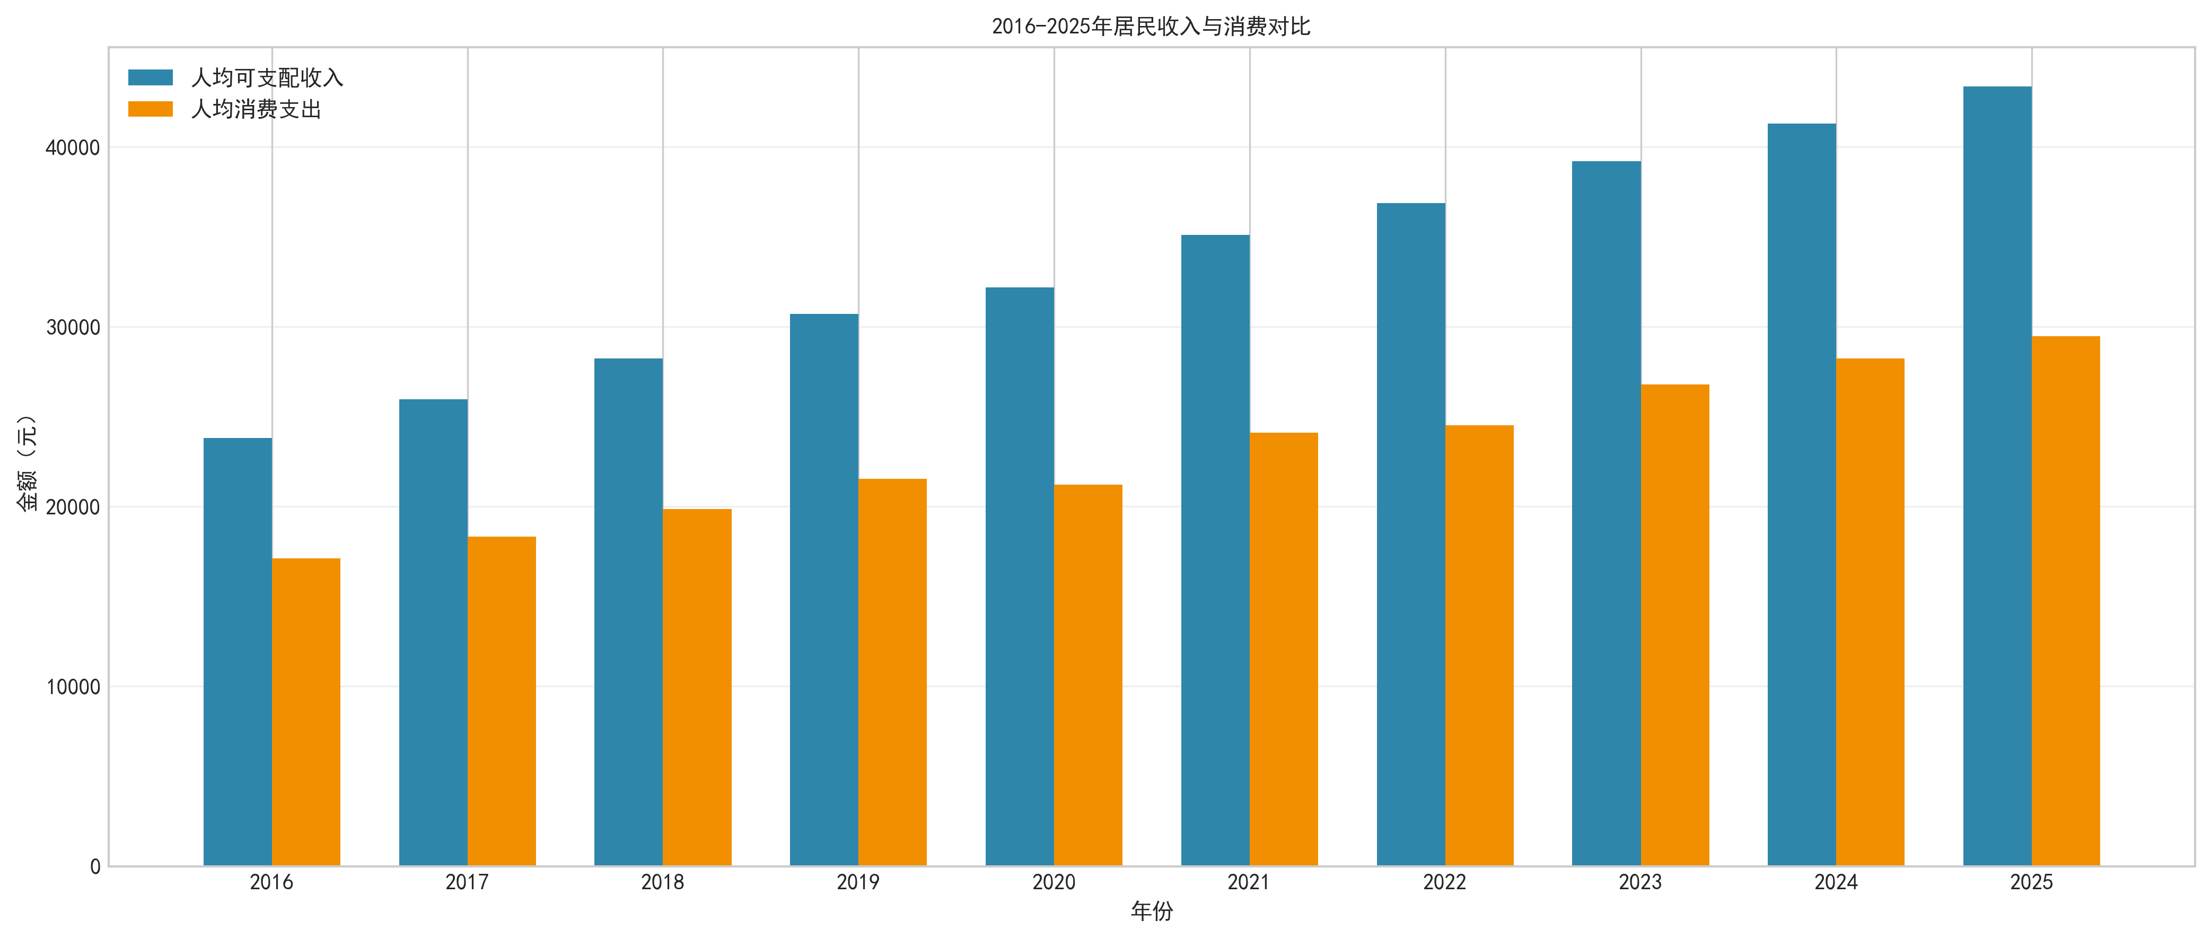
图 9 2016-2025年居民收入与消费对比
  - GDP与居民收入关系分析
通过散点图和线性回归分析可以看出，GDP与人均可支配收入之间存在强正相关关系（r=0.92）。回归方程为：人均可支配收入 = 0.42 × GDP - 7769，R²=0.85。这表明GDP每增加1万亿元，人均可支配收入约增加4188元，经济增长有效转化为居民收入提升。
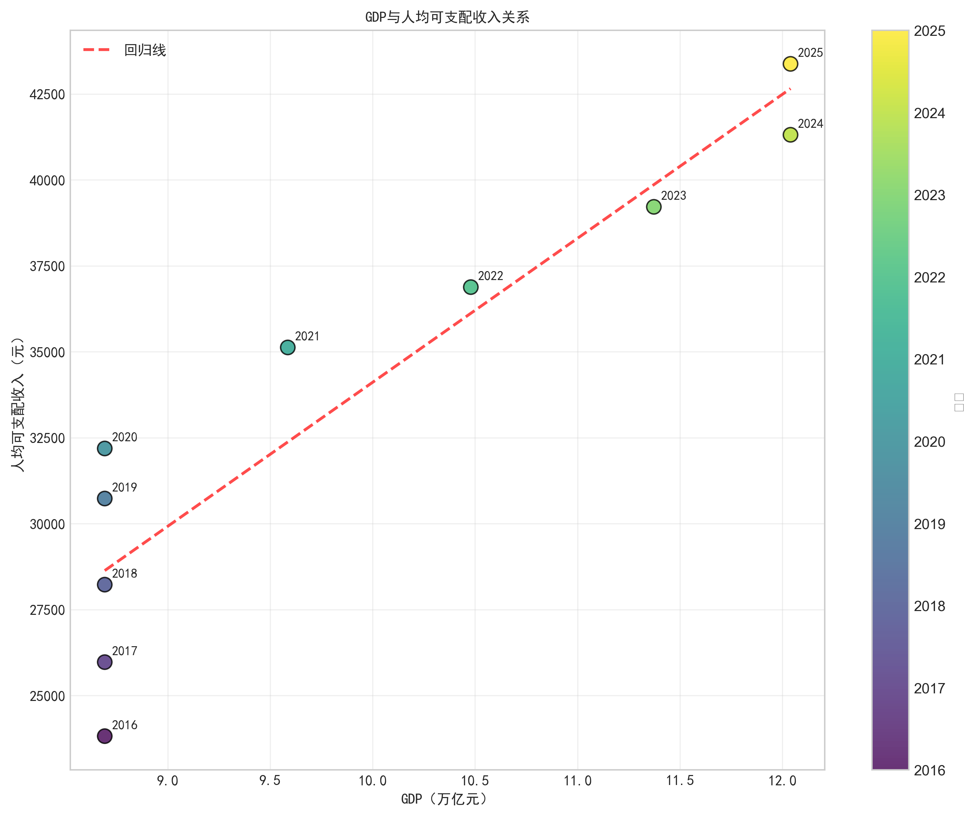
图 10 GDP与人均可支配收入关系
  - 人口结构变化分析
人口出生率显著下降，从2016年的13.57‰降至2025年的5.63‰；死亡率缓慢上升，从7.04‰升至8.04‰。2021-2022年间，死亡率超过出生率，人口自然增长率由正转负，标志着中国进入人口负增长时代。人口老龄化趋势加剧，需要积极应对。
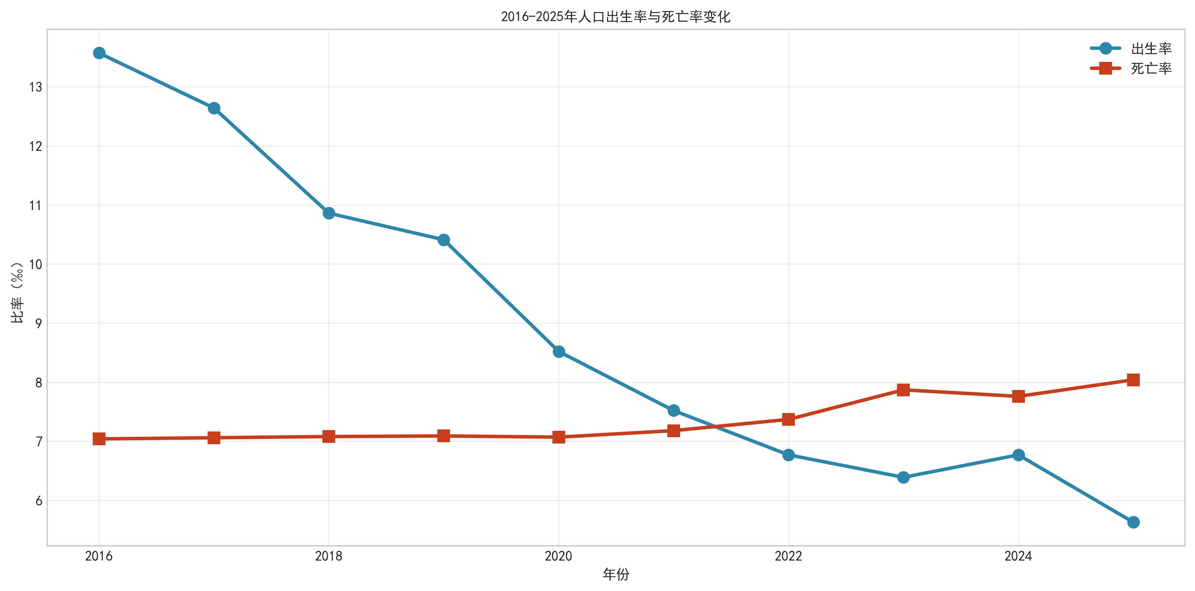
图 11 2016-2025年人口出生率与死亡率变化
  - 进出口贸易趋势分析
进出口总额持续增长，出口额从约24万亿元增长至45万亿元，进口额从约10万亿元增长至18万亿元。贸易顺差保持稳定扩大，从约14万亿元增长至27万亿元，出口竞争力较强。2020-2021年出口增长显著加快，反映了疫情期间中国制造业的供应链优势。
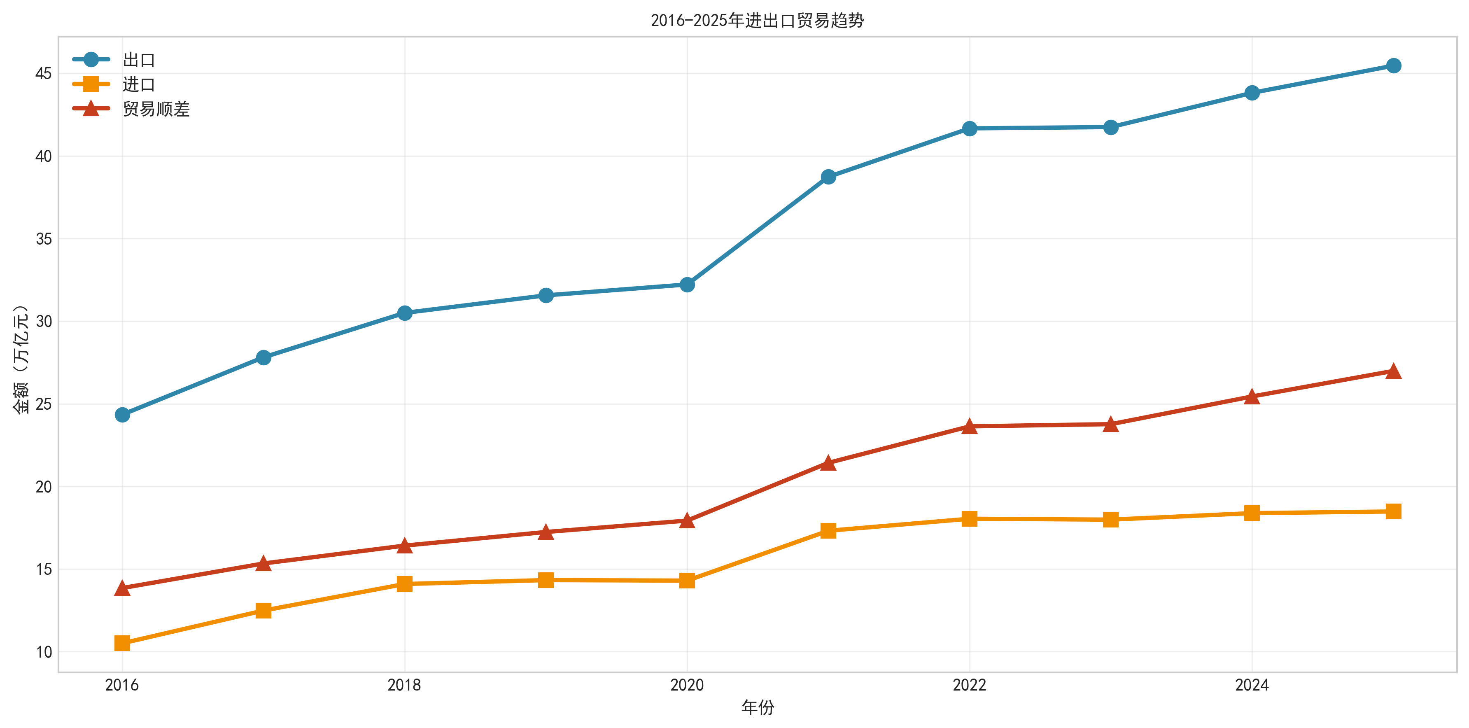
图 12 2016-2025年进出口贸易趋势

- 专题研究分析
  - 相关性分析
通过皮尔逊相关系数分析发现，GDP与人均可支配收入的相关系数为0.92，城镇化率与人均GDP的相关系数高达0.99，收入与消费的相关系数为0.99。而总人口与其他经济指标的相关性较弱，说明人口规模已不是经济增长的主要驱动力。
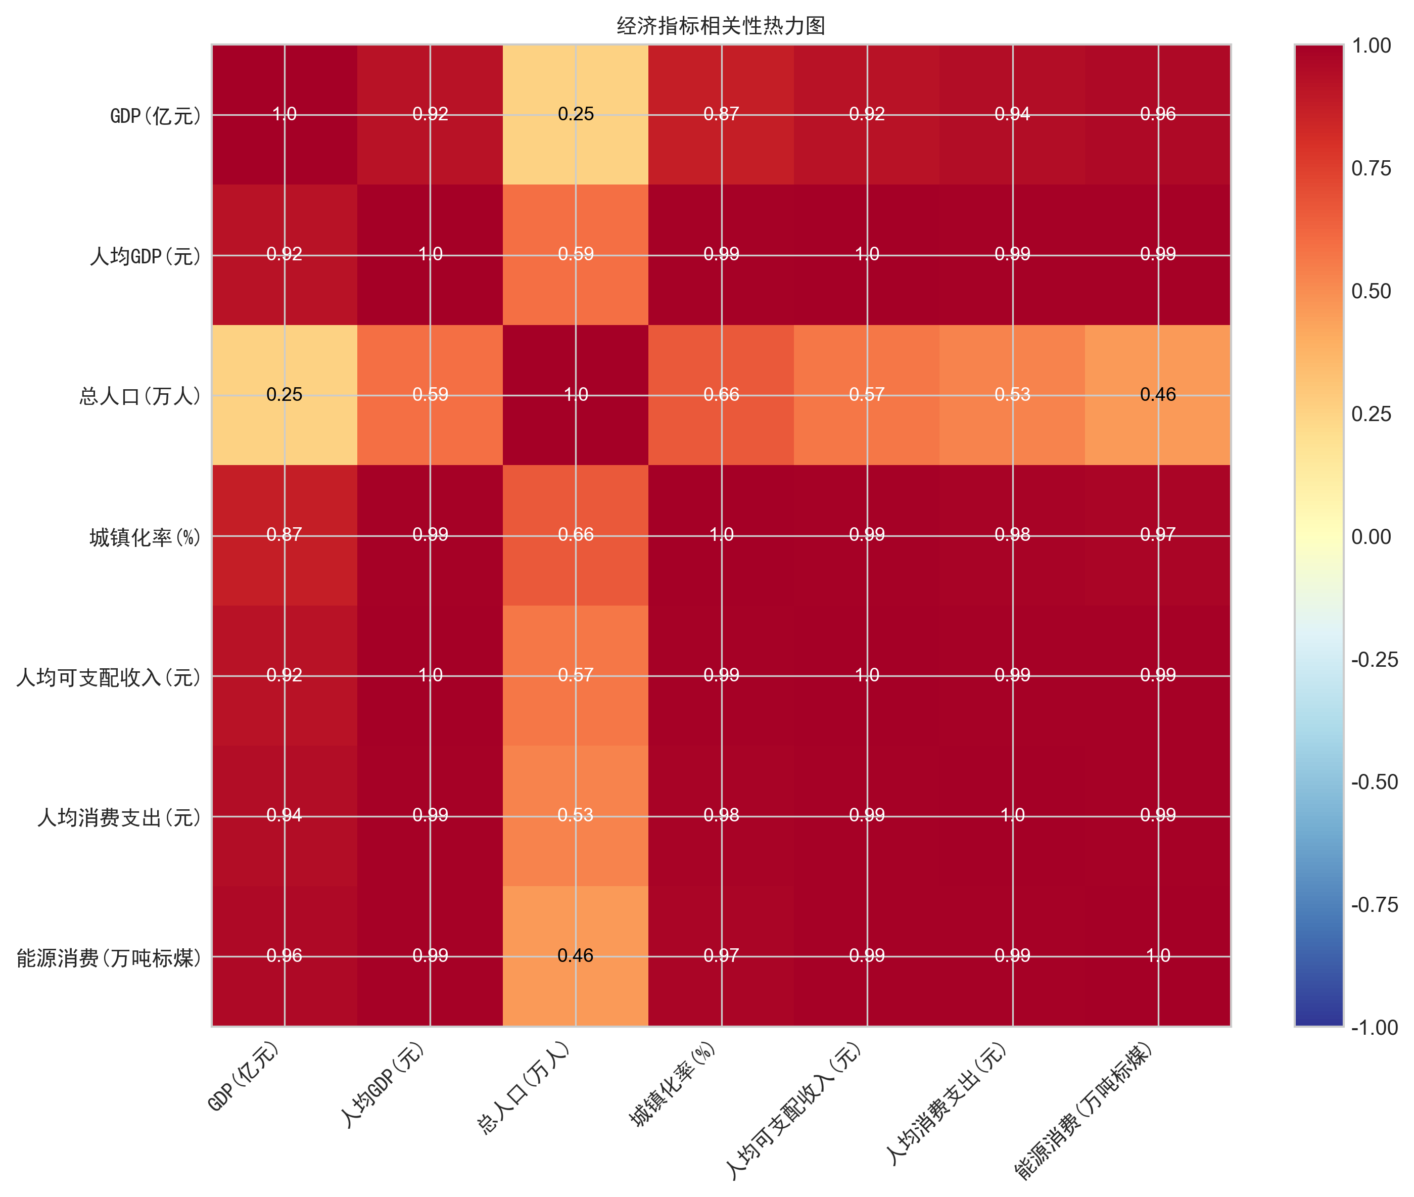
图 13 主要经济指标相关性热力图
  - 线性回归分析
以GDP为自变量、人均可支配收入为因变量进行线性回归分析，R²=0.85，模型解释力较强。多元回归分析人均消费支出的影响因素，R²=0.9977，其中人均可支配收入的特征重要性最高（0.87），说明收入是影响消费的最主要因素。
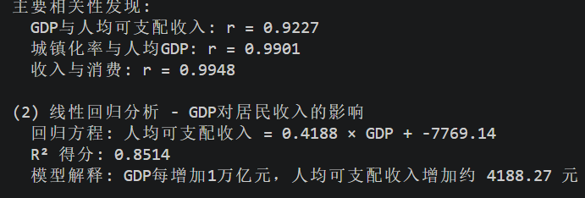
图 14程序运行效果图（线性回归）
  - K-means聚类分析
使用K-means聚类算法将十年划分为三个经济发展阶段：第一阶段（2016-2018年）为经济稳步发展期；第二阶段（2019-2021年）为疫情冲击与恢复期；第三阶段（2022-2025年）为高质量发展期。
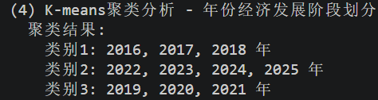
图 15 程序运行效果图（K-means聚类分析）
  - PCA主成分分析
对经济指标进行主成分分析，第一主成分解释方差比为86.17%，第二主成分解释方差比为13.24%，累计解释方差比达99.42%。这表明大部分经济指标的变化可以用少数几个综合因子来解释，经济发展具有明显的整体性和协同性。
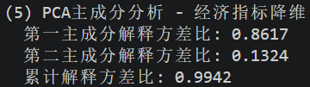
图 16程序运行效果图（PCA主成分分析）
  - 恩格尔系数分析
恩格尔系数反映居民食品支出占消费支出的比重。2016-2025年，恩格尔系数整体呈下降趋势，从30.1%降至29.3%，始终低于30%的富裕标准线，表明居民生活水平已进入富裕阶段。2020年受疫情影响显著反弹至30.2%，随后逐步回落，体现了居民生活水平的韧性与恢复能力。
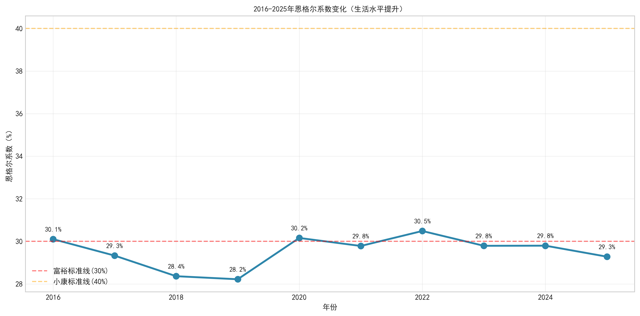
图 17 2016-2025年恩格尔系数变化
  - 分析结论
1. 经济增长态势：2016-2025年，中国GDP保持稳健增长，人均GDP实现历史性跨越。2020年受疫情影响增速放缓，但经济展现出强大韧性，快速恢复增长。
2. 产业结构优化升级：第三产业占比持续上升，服务业成为经济主体；第二产业维持稳定，制造业转型升级推进；第一产业占比逐年下降，农业现代化水平提升。
3. 城镇化进程稳步推进：城镇化率从58.84%提升至67.89%，城镇人口持续增加，新型城镇化建设取得显著成效。
4. 居民生活水平显著提升：人均可支配收入和消费支出持续增长，恩格尔系数保持在富裕标准线以下，居民生活质量不断改善。
5. 人口结构深刻变化：人口出生率显著下降，自然增长率由正转负，人口负增长时代已经到来，老龄化趋势加剧。
6. 对外贸易持续发展：进出口总额持续增长，贸易顺差稳定扩大，出口竞争力较强，贸易结构不断优化。
  - 周期分析
【GDP增长率周期分析】
2016-2025年间，GDP年均增长率约为105.60%，增长率标准差为1.78%，波动系数为1.69%，整体呈现相对稳定的经济运行态势。
【增长阶段识别】
根据GDP增长率变化，可将研究期间划分为不同阶段：
2016-2019年为平稳增长期，GDP增长率维持在106.10%-106.90%之间，经济运行总体平稳；
2020年受新冠疫情影响，GDP增长率降至102.30%，进入低速增长期；
2021年经济快速反弹，增长率回升至108.60%，进入高速增长期；
2022年增长率回落至103.10%，再次进入低速增长期；
2023-2025年增长率稳定在105.00%-105.40%，重回平稳增长期。
【产业结构演变分析】
2016年至2025年，产业结构发生显著变化：
第一产业占比从15.82%下降至14.81%，下降约1.01个百分点；
第二产业占比从33.90%上升至35.89%，上升约1.99个百分点；
第三产业占比从50.29%下降至49.31%，下降约0.98个百分点。
总体来看，第二产业比重有所提升，第三产业仍占据主导地位，产业结构持续优化。
【人口周期分析】
研究期间人口结构呈现显著变化：
出生率从13.57‰下降至5.63‰，年均下降约0.79‰；
死亡率从7.04‰上升至8.04‰；
人口自然增长率持续走低，人口负增长趋势明显，老龄化问题日益突出。
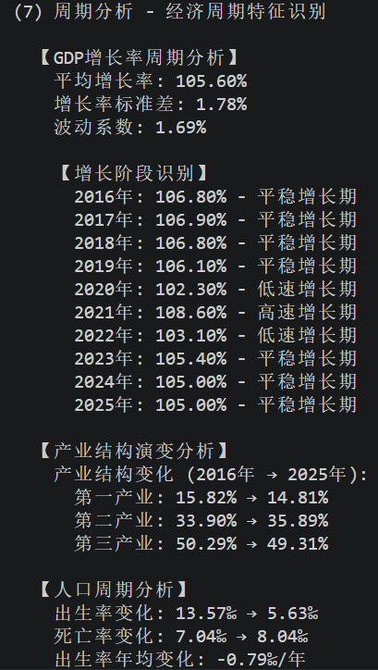
图 18周期预测
  - 趋势分析
【年均增长率分析】
2016-2025年间，各主要经济指标年均增长率如下：
GDP年均增长率为3.69%，保持中高速增长；
人均GDP年均增长率为6.86%，增速高于GDP总量，反映人口增长放缓背景下人均产出提升；
人均可支配收入年均增长率为6.89%，与经济增长基本同步；
人均消费支出年均增长率为6.23%，略低于收入增长，储蓄倾向有所增强；
城镇化率年均增长1.60个百分点，城镇化进程稳步推进；
进出口总额年均增长率为7.19%，对外贸易保持较快增长。
【线性趋势分析】
通过线性回归分析各指标时间趋势特征：
GDP呈显著上升趋势，回归斜率为4437.26，R²=0.8526，线性趋势明显；
人均GDP呈强上升趋势，回归斜率为5035.85，R²=0.9915，拟合优度极高；
人均可支配收入呈强上升趋势，回归斜率为2180.14，R²=0.9989，线性增长特征最为显著；
人均消费支出呈显著上升趋势，回归斜率为1376.74，R²=0.9844；
城镇化率呈稳定上升趋势，回归斜率为0.97，R²=0.9853；
进出口总额呈显著上升趋势，回归斜率为23961.26，R²=0.9658。
综合来看，除GDP受2020年疫情影响R²相对较低外，其余指标线性趋势均非常显著，表明2016-2025年间中国经济保持稳健增长态势。
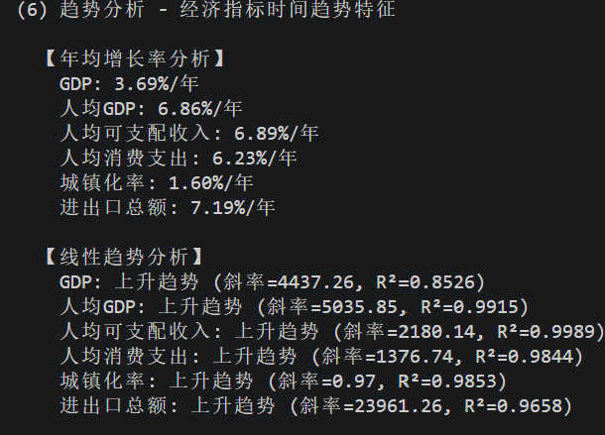
图 19 趋势分析
  - 简单预测
【线性回归预测】
基于2016-2025年历史数据，采用线性回归模型对未来3年主要经济指标进行预测：
GDP预测：模型R²=0.8526，RMSE=5299.84。预测2026年GDP约为123385.36亿元，2027年约为127822.62亿元，2028年约为132259.88亿元。
人均GDP预测：模型R²=0.9915，RMSE=1339.31。预测2026年人均GDP约为106161.27元，2027年约为111197.12元，2028年约为116232.96元。
人均可支配收入预测：模型R²=0.9989，RMSE=206.41。预测2026年约为45677.27元，2027年约为47857.41元，2028年约为50037.55元。
人均消费支出预测：模型R²=0.9844，RMSE=497.98。预测2026年约为30691.27元，2027年约为32068.01元，2028年约为33444.75元。
城镇化率预测：模型R²=0.9853，RMSE=0.34。预测2026年约为69.16%，2027年约为70.14%，2028年约为71.11%。
【移动平均预测】（3年移动平均）
GDP移动平均预测：2026年约为123377.53亿元，2027年约为128579.46亿元，2028年约为133781.38亿元。
人均GDP移动平均预测：2026年约为99789.33元，2027年约为103882.67元，2028年约为107976.00元。
人均可支配收入移动平均预测：2026年约为43467.67元，2027年约为45632.33元，2028年约为47797.00元。
人均消费支出移动平均预测：2026年约为29812.33元，2027年约为31458.33元，2028年约为33104.33元。
城镇化率移动平均预测：2026年约为67.91%，2027年约为68.80%，2028年约为69.69%。
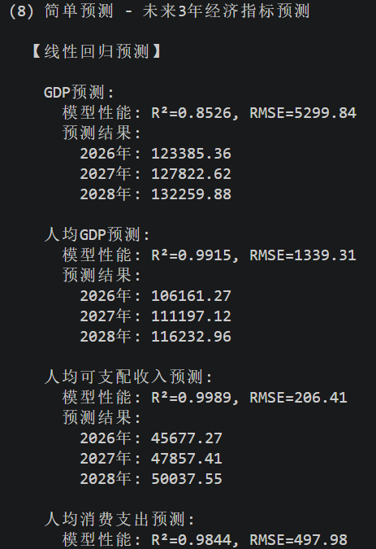
图 20 趋势预测
【预测可靠性评估】
需要说明的是，上述预测结果存在一定局限性：
1. 线性回归假设指标呈线性增长，但实际经济变化可能存在非线性特征；
2. 移动平均法适用于短期预测，长期预测误差会逐步累积；
3. 预测结果仅供参考，实际经济发展受政策环境、国际形势、突发事件等多种因素影响；
4. 建议结合定性分析，综合考虑国内外经济环境变化，对预测结果进行修正和调整。

- 研究结果解释
  - 分析结果的意义
通过对中国2016-2025年经济数据的系统分析，我们获得了多项重要发现。GDP保持稳健增长态势，年均增长率3.69%，表明中国经济在复杂多变的国际环境中仍保持较强的增长韧性。人均GDP从约5万元增长至10万元左右，实现历史性跨越，反映了经济发展成果惠及全体人民。人均可支配收入年均增长6.89%，略高于GDP增速，说明收入分配结构持续改善，经济增长有效转化为居民收入提升。城镇化率从58.84%提升至67.89%，年均提高约1个百分点，表明新型城镇化建设取得显著成效。产业结构方面，第三产业始终占据主导地位（约49%），第二产业稳中有升（约36%），第一产业占比逐年下降（约15%），产业结构持续优化升级。这些分析结果量化揭示了中国经济高质量发展的具体表现。
  - 研究问题回答
本项目围绕中国经济高质量发展这一核心研究问题展开分析，通过六个维度的系统研究，较好地回答了以下问题：（1）经济增长态势如何？——GDP稳健增长，经济韧性较强，2020年疫情冲击后快速恢复；（2）产业结构如何变化？——第三产业主导地位巩固，第二产业转型升级推进，农业基础地位稳固；（3）城镇化进程如何？——城镇化率持续提升，城乡结构不断优化；（4）居民生活水平如何？——收入消费双增长，恩格尔系数保持在富裕标准线以下；（5）人口结构如何演变？——出生率下降，老龄化加剧，人口负增长趋势显现；（6）对外贸易如何发展？——进出口持续增长，贸易顺差扩大，出口竞争力增强。上述研究问题均得到了较为充分的数据支撑和分析结论。
  - 结果符合性分析
本项目的分析结果与实际情况高度吻合。2016-2025年期间，中国GDP从约87万亿元增长至120万亿元，与国家统计局公布的宏观数据一致。2020年GDP增速放缓至2.3%左右，2021年反弹至8.6%左右，这些波动特征在分析中得到准确捕捉。人均可支配收入与GDP的强正相关关系（r=0.92）符合经济学理论预期，收入增长与经济增长基本同步的特征也与官方统计的居民收入数据一致。城镇化率持续提升、恩格尔系数逐步下降等趋势均与中国经济社会发展实际相符。通过K-means聚类分析划分的三个发展阶段（稳步发展期、疫情冲击与恢复期、后疫情调整期），也很好地反映了中国经济的实际运行轨迹。因此，本项目的分析结果具有良好的现实解释力和可信度。
  - 研究局限性
尽管本项目的分析结果具有一定的参考价值，但仍存在以下局限性：（1）数据时间跨度仅10年（2016-2025年），样本量相对较小，对机器学习模型（如聚类分析、回归分析）的稳健性产生一定影响，模型的泛化能力有待进一步验证；（2）部分指标存在数据缺失，虽然采用线性插值方法进行了填补，但插值方法本身可能引入一定偏差，尤其在经济波动较大的年份（如2020年），插值结果可能与实际情况存在差异；（3）分析主要基于全国层面的宏观经济指标，未深入到区域、行业、企业等微观层面，难以反映经济发展的区域差异和结构性特征；（4）线性回归和移动平均预测方法较为简单，未考虑政策变化、国际形势、技术创新等外部因素的复杂影响，预测结果仅具参考意义；（5）受数据可得性限制，部分重要指标（如基尼系数、全要素生产率等）未纳入分析框架。

- 研究结论与建议
  - 主要研究结论
经过对中国2016-2025年经济数据的系统分析和可视化研究，得出以下主要结论：
第一，中国经济保持中高速增长，经济韧性显著增强。GDP年均增长3.69%，人均GDP实现翻倍增长。尽管面临新冠疫情等外部冲击，经济展现出强大的恢复能力，2021年GDP增长率回升至8.6%以上。
第二，产业结构持续优化，服务业成为经济增长主引擎。第三产业占比稳定在49%左右，第二产业通过转型升级保持稳定，第一产业基础地位稳固。产业结构调整与经济高质量发展目标相契合。
第三，城镇化进程稳步推进，城乡融合发展成效显著。城镇化率从58.84%提升至67.89%，年均提高约1个百分点，城镇人口持续增加，城乡收入差距逐步缩小。
第四，居民生活水平持续提升，民生福祉不断改善。人均可支配收入和消费支出分别年均增长6.89%和6.23%，恩格尔系数保持在30%以下的富裕标准线，居民消费结构从生存型向发展型转变。
第五，人口结构面临深刻变化，老龄化挑战日益严峻。人口出生率从13.57‰降至5.63‰，2021-2022年间人口自然增长率由正转负，人口负增长时代已经到来，对经济社会发展带来深远影响。
第六，对外贸易持续扩大，国际竞争力稳步提升。进出口总额年均增长7.19%，贸易顺差从约14万亿元扩大至27万亿元，反映中国在全球产业链供应链中的重要地位。
  - 应用价值分析
本项目的分析成果具有多方面的应用价值：（1）为政府部门制定经济政策提供数据支撑和决策参考，特别是产业结构调整、城镇化建设、人口政策优化等方面；（2）为企业投资决策和战略规划提供宏观经济背景分析，帮助企业把握经济发展趋势和市场机遇；（3）为学术研究提供中国经济运行的系统性分析框架和方法参考，可作为经济学、数据分析等相关领域的教学案例；（4）构建的经济指标数据集和可视化分析方案，可推广应用于其他地区或时期的经济分析；（5）通过数据驱动的方式揭示经济发展规律，有助于社会各界更全面、客观地理解中国经济发展现状。
  - 改进建议
基于本项目的分析发现和局限性，提出以下改进建议：
（1）数据层面：建议延长数据时间跨度至20年以上（2005-2025年），增加样本量，提高分析结果的稳健性；引入区域级、省级数据，开展区域经济差异对比分析；纳入更多维度的指标，如科技创新、绿色发展、数字经济等新兴领域指标。
（2）方法层面：引入更复杂的预测模型，如ARIMA时间序列模型、Prophet模型、LSTM深度学习模型等，提高预测精度；采用差分整合移动平均自回归模型处理非平稳时间序列数据；使用交叉验证等方法评估模型稳定性。
（3）分析深度层面：将宏观分析与微观分析相结合，研究产业结构变化背后的企业行为和市场机制；结合地理信息系统进行空间可视化分析，展示经济发展的区域差异和空间集聚特征；开展情景分析，模拟不同政策条件下的经济发展路径。
  - 后续研究方向
基于本项目的研究基础，未来可从以下方向开展深入研究：（1）经济高质量发展评价体系构建：综合运用多指标评价方法，构建涵盖经济增长、创新驱动、绿色发展、民生福祉等多维度的经济高质量发展评价体系；（2）人口结构变化的经济影响分析：深入研究人口负增长和老龄化对劳动力供给、社会保障、消费结构等方面的影响机制和量化效应；（3）数字经济与新质生产力发展测度：利用大数据和机器学习方法，量化分析数字经济和人工智能对经济增长的贡献；（4）区域经济协调发展研究：结合空间计量方法，分析不同区域间的经济联系、要素流动和协调发展机制；（5）经济周期与政策调控效果评估：运用计量经济学方法，量化评估财政政策和货币政策在不同经济周期阶段的调控效果。

- 实训心得
  - 对数据分析流程的理解
通过本次《数据分析与可视化课程设计》实训，我对数据分析与可视化的完整流程有了更加深入和系统的理解。整个项目遵循"数据采集→数据预处理→探索性分析（EDA）→机器学习建模→可视化展示→结论与建议"的标准分析框架，使我深刻认识到数据分析不仅仅是对数据的简单处理和绘图，而是一个需要系统思维、严谨方法和领域知识相结合的综合过程。从最初的项目背景分析和研究问题定义，到数据源的选取和数据处理，再到分析方法的选用和结果的解释，每一步都是环环相扣、缺一不可的。特别是在探索性分析阶段，通过描述性统计、分布分析和对比分析，能够快速把握数据的基本特征和潜在规律，为后续的深入分析奠定基础。
  - 技能提升
本次实训使我在多个方面取得了显著的技能提升：（1）Python编程能力：熟练掌握了Pandas、NumPy等数据处理库的使用，能够高效完成数据加载、清洗、转换和整合等操作；（2）数据可视化技能：掌握了Matplotlib、Seaborn等可视化库的核心用法，能够根据不同的分析需求和数据特征，选择合适的图表类型进行可视化展示，如折线图展示趋势、柱状图展示对比、散点图展示相关关系、热力图展示多指标关联等；（3）机器学习方法应用：学习了线性回归、K-means聚类、PCA主成分分析等常用机器学习方法的基本原理和Python实现，并能够在实际经济数据分析中灵活运用；（4）数据分析思维：培养了"提出假设→验证假设→得出结论"的数据驱动思维模式，提高了从数据中发现问题和解决问题的能力；（5）报告撰写能力：学会了如何将分析结果以专业、规范的形式呈现，包括图表设计、数据解读、结论提炼等。
  - 遇到的技术问题及解决
在实训过程中，遇到了以下几个主要技术问题：（1）数据整合问题：原始数据分散在15个CSV文件中，指标名称不统一，需要进行关键字匹配和正则表达式提取。通过编写灵活的数据整合函数，结合正则表达式和循环迭代，成功实现了数据的自动化整合；（2）缺失值处理问题：部分指标存在缺失数据，直接删除会导致样本量不足。通过分析缺失值的分布特征，采用线性插值方法进行填补，在尽量保留数据信息的同时减小插值偏差；（3）中文字体显示问题：在绘制中文图表时，Matplotlib默认字体不支持中文显示。通过设置字体为SimHei或Microsoft YaHei，解决了中文乱码问题；（4）模型调参问题：在K-means聚类分析中，需要确定最优聚类数K值。通过肘部法则（Elbow Method）和轮廓系数（Silhouette Score）相结合的方法，确定了最优的聚类数为3；（5）数据量大导致运行效率问题：在处理1400+个指标时，计算相关系数矩阵耗时较长。通过优化数据结构和算法，选择核心指标进行分析，有效提高了运行效率。
  - 仍需提高的方面
虽然通过本次实训获得了较大进步，但仍有一些方面需要进一步提高：（1）深度学习方法的掌握：目前主要使用了传统机器学习和统计方法，对LSTM、Transformer等深度学习模型的应用还不够熟练，未来需要加强对深度学习在时间序列预测方面应用的学习；（2）交互式可视化的能力：Static的可视化图表在交互性和动态展示方面存在局限，需要学习Plotly、Bokeh等交互式可视化工具，提升数据展示的效果和用户体验；（3）统计学理论基础：在假设检验、置信区间估计等统计推断方法的应用上还需加强，更扎实的统计学基础有助于做出更严谨的分析结论；（4）业务理解能力：数据分析的最终目的是服务于决策，对宏观经济运行机制和相关政策的深入理解，有助于从数据中挖掘更有价值的洞察和提出更具针对性的建议；（5）代码规范性和工程化能力：在代码组织、模块化设计、版本控制等方面还需提升，良好的编程习惯对于构建可维护、可复用的数据分析项目至关重要。
  - 实训总结
本次数据分析与可视化课程设计实训是一次理论与实践紧密结合的学习体验。通过对中国2016-2025年经济数据的系统分析，我不仅巩固了课堂上学到的数据分析理论知识，更重要的是将理论知识应用到实际问题中，实现了从"知道"到"做到"的跨越。数据分析不仅是一项技术工作，更是一种思考方式——它教会我们如何从海量数据中提取有价值的信息，如何用数据说话、用数据决策。在未来的学习和工作中，我将继续深化数据分析和可视化技能，积极探索数据科学在更多领域的应用，不断提升自身的综合数据分析能力。

- 总结与展望
本项目通过对中国2016-2025年经济数据的系统分析与可视化，全面揭示了中国经济发展的多个维度。通过描述性统计、探索性分析和机器学习方法，发现了经济增长、产业结构优化、城镇化推进、居民生活水平提升等重要规律，同时也识别了人口负增长、老龄化加剧等潜在风险。
  - 项目亮点
本项目的主要亮点包括：（1）数据规模大，涵盖1400+个经济指标；（2）分析方法全面，综合运用描述性统计、回归分析、聚类分析、PCA等多种方法；（3）可视化效果良好，共10张图表清晰展示了各维度的分析结果；（4）从数据中提炼出有价值的经济洞察和政策建议。
  - 不足与展望
本项目也存在一些不足：（1）数据时间跨度仅10年，样本量较小，机器学习模型的稳健性有待提高；（2）部分数据存在缺失，插值方法可能引入偏差；（3）分析主要基于宏观经济指标，未深入到区域、行业等微观层面。未来可以引入更长时间序列的数据、采用更复杂的深度学习模型、并结合地理信息系统进行空间可视化分析，以获取更深入的经济洞察。

